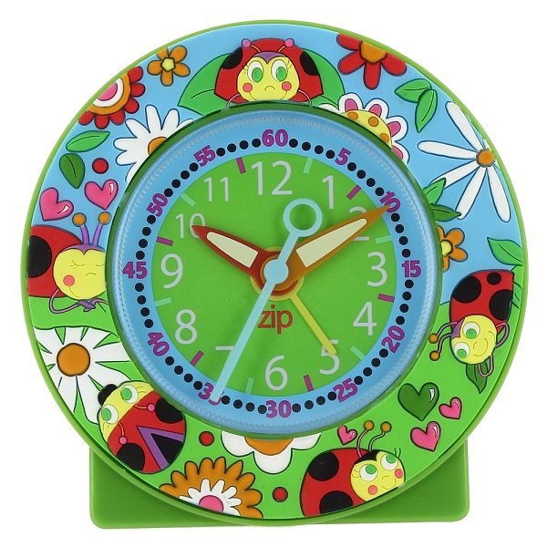
РЕЖИМ
ДНЯ

Утром зазвонил будильник

Мне будильник ни к чему,

Потому, что без звоночка
Встать так рано я могу!

Занимаюсь я зарядкой,

По утрам, по вечерам.

Со здоровьем всё в порядке,

Что советую я Вам.

Волшебная водичка

На розовое личико,

Ручеек из сказки
На носик и на глазки.

Съели завтрак, попрощались,

Быстро в школу собирались.

Здравствуй школа! Здравствуй класс!

Ждёт учительница нас.

Чтобы грамотнее стать,

Надо книжки почитать

И задачи все решить,
Чтоб пятёрку получить!

Полдник съели, погуляли,

Поработали опять:

Из портфеля мы достали

Свой учебник и тетрадь.

В магазин мы сходим сами,

Пол в квартире подметём.

Чтобы легче было маме,
Мы поможем ей во всём.

Ужин вкусный мы съедим

Телевизор поглядим,

Или в игры поиграем,

Или книжку почитаем.

Ждёт зубной порошок и журчит водица:

«Не забудь, мой дружок, перед сном умыться!»

Пусть приходит крепкий сон.

Всем на свете нужен он.
2014 год
РЕЖИМ ДНЯ

- Подъём
- Зарядка
- Умывание
- Завтрак
- Дорога в школу
- Занятия в школе
- Обед
- Прогулка на воздухе
- Подготовка уроков
- Свободное время
- Ужин
- Свободное время
- Подготовка ко сну

Подъём

Зарядка

Умывание

Завтрак

Дорога в школу

Занятия в школе

Обед

Прогулка на воздухе

Сон

Свободное
время
Ужин

Уроки

Утром, по дороге в школу,

Свежим воздухом дышу

Утром, по дороге в школу,

Свежим воздухом дышу

Ужин вкусный мы съедим

Телевизор поглядим,

Или в игры поиграем,

Или книжку почитаем.

Погулял.

Душ и отход ко сну.

